KDN Werkstuk: Dieren op Curacao

Auteur: Luchiano Nijhuis
Klas: 4B
Datum: 21 mei 2007

Inhoudsopgave

Kolibri 3
Geboorte en leven 3
Voeding 3
Kenmerken 3
Geit 5
Geboorte en leven 5
Voeding 5
Kenmerken 5
Kikker 6
Geboorte en leven 6
Voeding 6
Kenmerken 6
Kakkerlak 8
Geboorte en leven 8
Voeding 8
Kenmerken 8

Kolibri

Geboorte en leven

De kolibri legt het kleinste ei , maar 0,5 gram.
In de paartijd dansen de mannetjes met weinig goeie bewegingen voor het vogeltje.
Toch is het dansen van de vogels schitterend om te zien door de mooie kleuren van het verenkleur van het mannetje en de natuurlijk mooie en ingewikkelde versieringen van dit verenkleur. Zoals gezegd zorgt het vrouwtje voor alle werk, zij bouwt het nest, broed de eieren en zorgt voor de jongen.
Nesten van kolibries behoren tot de wonderen van de natuur.

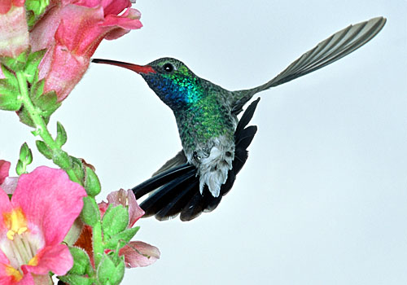
Kolibries hebben heel warme bloed.Ze behoren tot de familie van de kleine vogels.
De kleinste kolibrie is de bijenkolibrie, die net 5 cm groot is en 1.6 gram weegt.
De grootste van de kolibries is 20 centimeter groot,er bestaan 322 verschillende kolibries, die allemaal in Noord- en Zuid-Amerika voorkomen.
Kolibries kunnen links, rechts, omhoog, omlaag en ook ondersteboven vliegen.
De vleugel van een kolibrie is heel buigzaam aan de schouder, maar niet aan de pols.
De meeste kolibrie-soorten slaan ongeveer 50 keer per seconde met hun vleugels. De vleugel beweging snelheid kunnen door de mens dus niet met het blote oog worden waargenomen. Sommige soorten kunnen tijdens de verliefdheids dans tot 200 keren per seconde met hun vleugels slaan!
Kolibries hebben een hoge hartslag (tot 1260 slagen per minuut!)
Ze moeten zich daarom ongeveer om de 10 minuten eten geven.

Voeding

De tong van een kolibrie heeft kleine groefjes aan de zijkant,
De snavel is lang, en is dus uitstekend geschikt om tot bij de nectar te geraken in lange, bloemen die lijken op buisjes. Ze nemen deze nectar op met een snelheid van maar liefst 13 likjes per seconde. Mensen kunnen de lange tong vaak uit de snavel zien schieten.

Kenmerken

Om 's nachts wat energie te sparen, doen ze hun machine in hun lichaam die hun hun temperatuur laat veranderen uit.Daardoor gaat hun lichaamstemperatuur ver beneden de lichaamstemperatuur van tijdens de dag. Om wakker te worden heeft de vogel ongeveer 20 minuten nodig. De vogel moet dan natuurlijk zijn lichaamstemperatuur opnieuw laten stijgen.Kolibries nemen maar wat graag een bad in een hol blad of in een schaduw waar onder water zit. Ze schudden dan met hun vleugels terwijl ze hun staart omhoog zetten en spreiden en hun kin en buik in het water zetten. Soms zal een badende kolibrie zijn kop achterover slaan om druppeltjes op zijn rug te gooien. Na het bad zal de vogel zijn vleugels drogen. Soms zitten ze ook in de regen op een tak met hun pluimen uiteen zodat hun huid nat wordt.

Geit

Geboorte en leven
Uit het gedrag van de geit is het vrij moeilijk op te maken dat de geboorte aan het komen is.
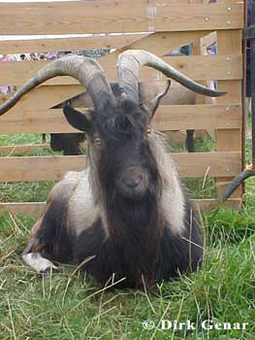
Wanneer de kleintjes zijn geboren, blijft hun moeder ze likken.Dit laat het bloed beter lopen. Het geeft hun energy om te gaan staan. Dit zal in het begin niet zo makkelijk gaan.Ze zullen vaak omvallen.
Je zult zien dat de moeder haar kinderen beschermt. als iemand in het hok komt kijken word de moeder zenuwachtig daarom gaat ze voor haar kinderen liggen. Zo probeert ze op deze manier haar kinderen te beschermen tegen gevaren die kunnen gebeuren.

De geit en de bok zijn heel anders de bok is een man en de geit is een vrouwtje. En de bok wordt veel sneller boos dan een geit. Als iemand in de weg komt te staan van een bok dan weet je wel zeker dat je een slag krijgt. En daarom als je slim bent verveel je een bok niet.

Voeding

Geiten lusten het best lang gras en eten liefst alleen de bovenste stukken eruit. Hij eet wat lekker is van onkruid, gras en takken, en voor hij alles op eet haast hij zich weer naar naar zijn eigenaar.
De geiten eten goeie planten en hun poep laat slechte planten groeien. Daarom heeft de christoffelpark de geiten maar eruit geschopt. Want ze eten alle goeie planten.

Kenmerken

Als de geit zit te eten of rond te rennen in de Bergen is hij altijd blij. En ook heel rustig en calm. Hij kan heel goed met anderen spelen en praten. Hij is heel zorgzaam en houd veel van zijn kinderen. Als een andere geit niet blij is hebben ze meteen ruzie.

Kikker

Geboorte en leven

Kikkers zijn koudbloedige dieren die van de vissen afstammen.
Ze kunnen op het land leven,maar water moeten ze hebben om te leven.
Water hebben ze natuurlijk nodig om hun eiren in te leggen.
Als kikkers hun eitjes op het land zouden leggen,zouden die meteen droog worden.

Rond de eieren zit een soort water bal dat we dril noemen.
Uit de eiren komen larven.
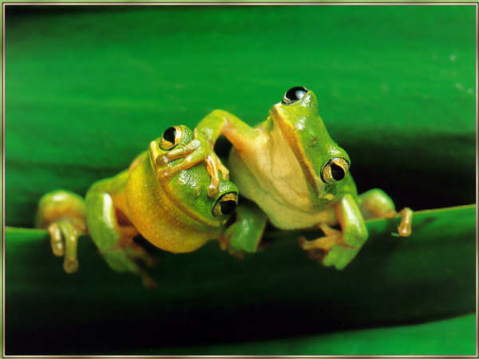
Die zijn een soort vissen en hebben dan naturlijk kieuwen.
En met kieuwen kunnen ze onder water ademen.
En ze krijgen ook een vissenstaartje.
Later veranderen die kleine larven in echte jonge kikkers.
Ze krijgen dan pootjes,hun staart verdwijnt en de kieuwen worden vervangen door longen,en daarom verandert hun bloedsomloop.
Ze kunnen dan ook op het land ademen en leven.,
Maar de meeste kikkers blijven wel in de buurt van water.

Voeding

De kikkers eten insecten en muggen ze zijn handig om te hebben als je muggen haat.
Je gaat lekker buiten eten,en je zet je kikker naast je maar laat we een glaasje water voor hem want hij kan zonder water niet leven.
Of als dat teveel werk is dan moet je een pad hebben.
Zei hebben droog huid nodig en eet het zelfde als een kikker.
Kikkers zijn ook voedsel voor sommige dieren bijvoorbeelt de ooievaar.
De ooievaar vind de kikker heel lekker maar
hij moet wel uitkijken dat het geen giftige is.
Ook zijn kikers voedsel voor mensen,
In france krijg je in hele moderne restorant kikkerbilletjes.
Dat vinden de mensen daar heel lekker.

Kenmerken

Er zijn duizend soorten kikkers en paden op aarde.
Het is soms moeilijk om het verschil te zien tussen deze twee dieren.
Toch zijn er veel manieren om te zien als je een kikker hebt of een pad hebt.
Kikkers leven in het water padden op het land.
Kikkers hebben een natte en glanzend huid,
Padden hebben een droge en bobbelige huid.
Padden hebben kortere poten dan kikkers.
Kikkers hebben lange poten om lange sprongen te maken.
Padden niet die kruipen.
Een pad heeft een donker bruine kleur.
En hier zijn de verschillen op een reitje.

Pad: Kikker:

Droge huid vochtig huid
Leef op het land leeft in het water
Bruine kleur bruine of groene kleur
Doffe bobelig huid glanzend huid
Korte poten langere poten
Kruipt maakt grote sprongen

Kakkerlak

Geboorte en leven
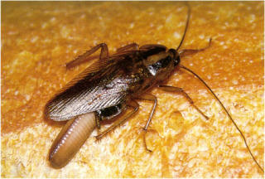
De kakkerlak komt uit een ei, de heet het 'eicocon". Het wijfje broedt niet. Ze sleept haar eicocon, die vastzit aan haar achterkant van haar lichaam, met zich mee. De eicocon bevat 30 tot 40 kakerlakken die pas 10 weken na het leggen geboren.
Tussen het leggen en het uitkomen worden de larven dus beschermd door de buiten kant van de cocon.
Waar worden de eitjes gelegd ? Nooit op de plaats waar de kakkerlakken komen. Altijd op rustige,en altijd duistere en vochtige plaatsen.

Voeding

Kakkerlakken eten allemaal soorten restjes.
Ze eten allemaal soorten eten die je laat liggen.
En als ze niets vinden dan moeten de kleine kakkerlakken wel uitkijken.
De kakkerlaken zullen dan alles eten dat kleiner is dan hun.

Kenmerken

De kakkerlak is zogenaamd de verschrikkelijktste en vieste dier in de wereld.
Maar dat is eigenlijk niet de waarheid.
Want kakkerlakken moeten juist schoon zijn.
Als ze niet schoon zijn kunnen ze niet meer zo goed zien.
De kakkerlakken hebben antennes om te kijken,
Maar hij heft ook zijn lichaam nodig.
Want buiten zijn lichaam is het zaal.
uit zijn lichaam komt hoe groot alles is en hoeveel spullen erin zijn.
Maar dat gaat naar de antenes om het te zien.
Dus als zijn lichaam vies is dan kan hij minder goed zien.

